**《探究实验的一般思路》 基础作业**

---影响化学反应速率的因素

1．下列事实能说明影响化学反应速率的决定性因素是反应物本身性质的是(　　)

A．Cu能与稀硝酸反应，而不与稀盐酸反应

B．Cu与浓硝酸反应比与稀硝酸反应快

C．N2与O2在常温、常压下不反应，放电时可反应

D．MnO2与浓盐酸加热能反应，与稀盐酸加热不反应

2．下列说法中正确的是（ ）

A．Cu与浓H2SO4在20℃与80℃时的反应速率相同

B．大理石块与大理石粉分别同0.1mol/L盐酸反应速率相同

C．Mg、Al在相同条件下分别与0.1mol/L盐酸反应，反应速率相同

D．0.1mol/LHCl和0.1mol/LHNO3与相同形状和大小的大理石反应，速率相同

1. 下列有关反应速率的说法正确的是（ ）

A．在碳与水蒸气高温生产CO和H2的反应中，增加固体碳的质量，反应速率会增大

B．用铁片与稀硫酸反应制取H2时，改用98%的浓H2SO4可以加快生成氢气的速率

C．100 mL 1 mol·L－1的稀盐酸与锌片反应，加入硫酸钾溶液，反应速率减小

D．在一定条件下固定容积的容器中，发生合成NH3的反应，充入He，反应速率增大

4．下列措施不能加快Zn与1mol/L H2SO4反应产生H2的速率的是（ ）

A．升高温度 B．用Zn粉代替Zn粒

C．改用0.1mol/L H2SO4与Zn反应 D．滴加少量的CuSO4溶液

5．N2与H2在一密闭容器中进行反应，改变以下条件一定能使化学反应速率加快的是(　　)

①扩大容器的容积　 ②使用正催化剂

③同时增N2和H2浓度 ④升高温度

⑤缩小容器的容积　 ⑥充入惰性气体使容器内气体的压强增大

A．②③ B．②④⑤ C．②③④⑤ D．②④⑤⑥

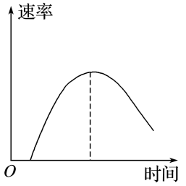6．把镁条直接投入到盛有盐酸的敞口容器中，产生H2的速率如图所示，在下列因素中，影响反应速率的因素是(　　)

①盐酸的浓度　 ②镁条的表面积

③溶液的温度　 ④Cl－的浓度

A．①④ B．③④

C．①②③ D．②③

7．硫代硫酸钠溶液与稀硫酸反应的化学方程式为

Na2S2O3＋H2SO4==Na2SO4＋SO2↑＋S↓＋H2O，下列各组实验中最先出现浑浊的是(　 )

|  |  |  |  |  |  |  |
| --- | --- | --- | --- | --- | --- | --- |
| 实验 | 反应温度/℃ | Na2S2O3溶液 | | 稀H2SO4 | | H2O |
| *V*/mL | *c*/mol·L－1 | *V*/mL | *c*/mol·L－1 | *V*/mL |
| A | 25 | 5 | 0.1 | 10 | 0.1 | 5 |
| B | 25 | 5 | 0.2 | 5 | 0.2 | 10 |
| C | 35 | 5 | 0.1 | 10 | 0.1 | 5 |
| D | 35 | 5 | 0.2 | 5 | 0.2 | 10 |

8．在实验Ⅰ和实验Ⅱ中，用定量、定浓度的盐酸与足量的石灰石反应，并在一定的时间内测量反应所放出的CO2的体积。实验Ⅰ用的是块状的石灰石，实验Ⅱ用的是粉末状石灰石。下图中哪个图像能正确反映两种实验的结果(　　)

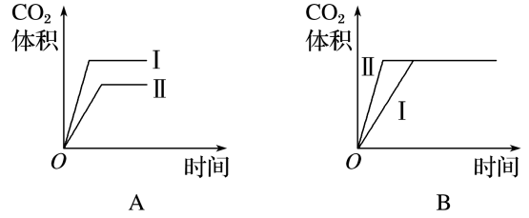 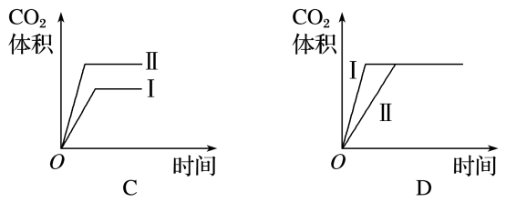

9．用如图所示的实验装置进行实验X、Y时，每隔半分钟分别测定放出气体的体积，下列选项中能正确表示实验X、Y的结果的是(　　)

|  |  |
| --- | --- |
| 实验 | 所用盐酸 |
| X | 25 mL 0.2 mol/L |
| Y | 50 mL 0.1 mol/L |

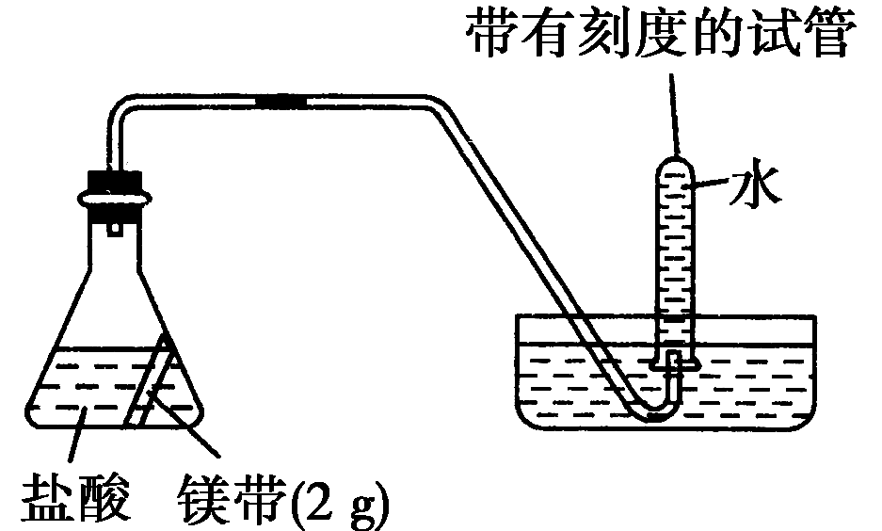

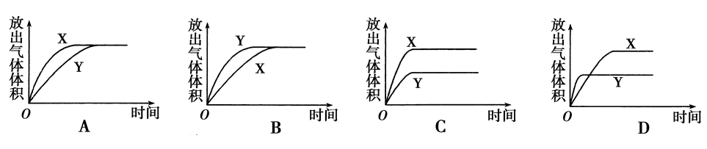

10.某化学小组设计实验验证温度对化学反应速率的影响。

【实验用品】0.1 mol/L Na2S2O3溶液、0.1 mol/L H2SO4、烧杯、冷水、热水、秒表等。

【实验步骤】

Ⅰ. 取两支试管各加入5 mL 0.1 mol/L Na2S2O3 。

Ⅱ. 另取两支试管各加入5 mL 0.1 mol/L H2SO4 。

Ⅲ. ……

Ⅳ. 一段时间后，分别混合并搅拌。

Ⅴ. 记录实验现象及数据。

（1）步骤Ⅲ的操作为 。

（2）该实验应该记录的实验数据是 。

（3） Na2S2O3和H2SO4反应的化学方程式为 。

（4）能说明温度升高反应速率增大的现象是 。

11． KMnO4是一种重要的氧化剂。

（1）①在酸性条件下KMnO4的氧化性会增强。用来酸化KMnO4溶液的最佳试剂是 。

②将KMnO4氧化H2C2O4（二元弱酸）的离子方程式补充完整：

2MnO4－ + □  +□ ==2Mn2+ + CO2↑ + □

（2）为了研究外界条件对化学反应速率的影响，该同学还进行了如下实验：

【实验内容及记录】（H2C2O4溶液足量）

|  |  |  |  |  |  |
| --- | --- | --- | --- | --- | --- |
| 实验编号 | 室温下，试管中所加试剂及其用量 / mL | | | | 室温下溶液颜色褪至无色所需时间 / min |
| 某浓度  H2C2O4溶液 | H2O | 0.2 mol/L KMnO4溶液 | 3 mol/L  稀硫酸 |
| 1 | 3.0 | 2.0 | 3.0 | 2.0 | 4.0 |
| 2 | 2.0 | 3.0 | 3.0 | 2.0 | 5.2 |
| 3 | 1.0 | 4.0 | 3.0 | 2.0 | 6.4 |

请回答：

①根据上表中的实验数据，可以得到的结论是

②利用实验1中数据计算，用KMnO4的浓度变化表示的反应速率为：*υ*(KMnO4) = 。

③实验编号3加入4.0 mL蒸馏水的目的是_____________________________________。

④该小组同学根据经验绘制了*n*(Mn2+) 随时间变化趋势的示意图，如图1所示。但有同

学查阅已有的实验资料发现，该实验过程中*n*(Mn2+) 随时间变化的趋势应如图2所示。

该小组同学根据图2所示信息提出了新的假设，并继续进行实验探究。

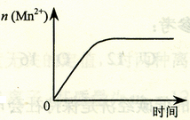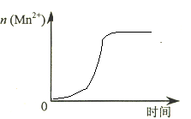

图1

图2

Ⅰ．该小组同学提出的假设是 。

Ⅱ．请你帮助该小组同学完成实验方案，并填写表中空白。

|  |  |  |  |  |  |  |
| --- | --- | --- | --- | --- | --- | --- |
| 实验编号 | 室温下，试管中所加试剂及其用量 / mL | | | | 再向试管中加入少量固体 | 室温下溶液颜色褪至无色所需时间 / min |
| 某浓度  H2C2O4溶液 | H2O | 0.2 mol/L KMnO4溶液 | 3 mol/L  稀硫酸 |
| 4 | 3.0 | 2.0 | 3.0 | 2.0 |  | t |

实验编号4中向试管中加入的固体

Ⅲ．若该小组同学提出的假设成立，应观察到的现象是 。